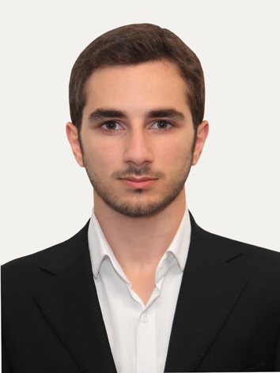
İşə qəbul üçün müraciət blankı

Müraciət blankının doldurulma tarixi: 01/ oktyabr / 2013.

Şəxsi məlumatlar
Adı, Soyadı və Atasının Adı | Doğum yeri |  | Doğum tarixi |  | Vətəndaşlığı
Quliyev Aydın Kazım oğlu | Bakı |  | 25/dekabr./1991 |  | Azərbaycanlı
Ailə vəziyyəti | Subay
Ünvanı | Xətai r. Naximov 35/42
Telefonlar / e-mail
Mobil | e-mail
0517607130 | aydin.quliyev@list.ru

Təhsil
Ali təhsil məktəbinin adı | İxtisas |  | Qəbul olduğu il/  Bitirdiyi il |  | Dərəcə
Azərbaycan Dövlət İqtisad  Universiteti (ADIU) | Muhasibat uçotu və  audit |  | 2009/2013 |  | bakalavr
Azərbaycan Dövlət Neft  Akademiyası (ADNA) | MBA – Biznesin Təşkili  və idarə olunması | 2013 |  | magistr
Kompüter biliyi
Avadanlıq və proqram təminatı (Hardware and software) | yaxşı
MS Word | yaxşı
MS Excel | orta
1C | orta

Dil biliyi və dərəcəsi
 | Azərbaycan dili | Türk dili | Rus dili | Ingilis dili
Oxuma | Əla | Yaxşı | Yaxşı | orta
Yazma | Əla | Yaxşı | Yaxşı | orta
Danışma | Əla | Yaxşı | Yaxşı | orta

Tərcümeyi-hal
Mən Quliyev Aydın Kazım oğlu 25 dekabr 1991-ci ildə Bakı şəhərində anadan olmuşam. 1998-ci ildə Xətai rayon 221 saylı orta məktəbin 1-ci sinfinə getmiş və 2009-cu ildə isə elə həmin məktəbi bitirmişəm. 2009-cu ildə 2-ci ixtisas qrupu uzrə 465/700 bal toplayaraq Azərbaycan Dövlət İqtisad Universitetinin (ADIU) Uçot-iqtisad fakultəsinə (Mühasibat uçotu və audit ixtisası) əyani olaraq qəbul olmuş və 2013-cü ildə isə bitirmişəm. Elə həmin ildə 1-ci mərhələ üzrə 83/100 bal (46/50 məntiq, 19/25 informatika, 18/25 ingilis dili), 2-ci mərhələ üzrə 40/50 bal toplayaraq, ümumi 123/150 balla Azərbaycan Dovlət Neft Akademiyasının (ADNA) MBA (Master of Business Administration) proqrami üzrə “Biznesin təşkili və idarə olunması” ixtisasına daxil olmuşam. Ailə üzvlərimiz 5 nəfərdən ibarətdir:
● Atam – Quliyev Kazım Xürrəm oğlu (1963) Mərkəzi Hərbi Klinik Hospitalda (MHKH)
Qan bankında şöbə müdiri vəzifəsində p/leytenan rütbəli hərbiçi həkim olaraq işləyir.
● Anam – Quliyeva Sevda Barat qızı (1963) Xətai rayon 221 saylı orta məktəbdə
müəllimə olaraq işləyir.
● Qardaşım – Quliyev Elşad Kazım oğlu (1993) Azərbaycan Dövlət İqtisad Universitetində
4-cü kurs Maliyyə ixtisası üzrə təhsil alır.
● Qardaşım – Quliyev Bəhruz Kazım oğlu (1998) Xətai rayon 221 saylı orta məktəbin
10-cu sinfində oxuyur.

